СОВЕТЫ ИНСТРУКТОРА ПО ФИЗИЧЕСКОЙ КУЛЬТУРЕ
(консультация для родителей)
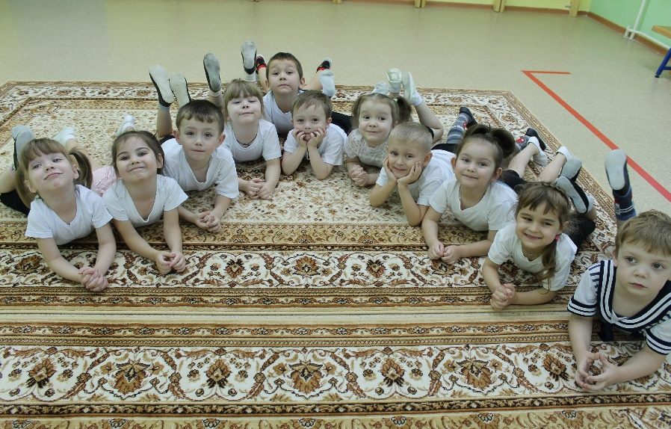
Физкультура в детском саду
Физкультурно-оздоровительной работе в детских садах сейчас уделяется повышенное внимание, потому что значительная часть детей имеет проблемы со здоровьем, а очень многих детей можно отнести к категории часто болеющих. Как известно, регулярные занятия физкультурой укрепляют организм и способствуют повышению иммунитета. Кроме того, дети, в отличие от взрослых, очень подвижны и активны, поэтому им просто необходимо периодически «выпускать пар», а для этой цели, как и для совершенствования координации движений, физкультура подходит, как ничто другое.
Организация занятий по физкультуре в детском саду.
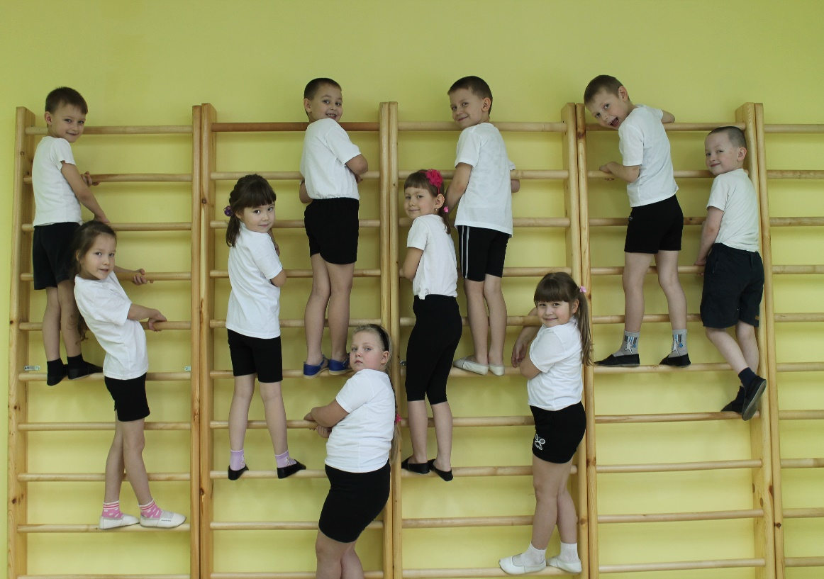
Занятия по физкультуре проводятся 3 раза в неделю в первой и во второй половине дня согласно расписания. Их продолжительность, как и у остальных занятий в детском саду. Младшая группа – 15 мин., средняя группа – 20 мин., старшая группа – 25 мин., подготовительная к школе группа – 30 мин. Одно из трёх занятий физкультуры проводится на улице, двигательная активность на воздухе.
Занятия по физкультуре проводятся в специально оборудованном спортивном зале.

Физкультура проводиться, как с музыкальным сопровождением, так и без него. На занятиях по физкультуре дети в игровой форме учатся прыгать в длину, в высоту, подниматься и запрыгивать на возвышенность, прыгать на одной и на двух ногах, бегать, приседать, ходить паровозиком, ползать, лазать по гимнастической стенке, ловить и кидать в цель мячик. Помимо этого изучаются разные виды ходьбы: спортивные и подражательные (как мишка, как петушок, как зайки, и т.д.), то есть опираться на разные части стопы. В старших группах для детей проводятся эстафеты с преодолением препятствий (подлезть под перекладину, перепрыгнуть через барьер, бежать змейкой). Комплексы общеразвивающих упражнений выполняются с различными предметами, как с традиционными (обруч, мяч, и др.), так и не традиционными (ленты, мешочки, резинка, и др.) Содержание занятий по физкультуре напрямую зависит от программы и имеющегося инвентаря в спортивном зале.
В детском саду ежедневно проводится утренняя гимнастика, которая состоит из упражнений с малой амплитудой движений и танцевальных движений выполняемых под музыку.
Физкультурная форма для детского сада.
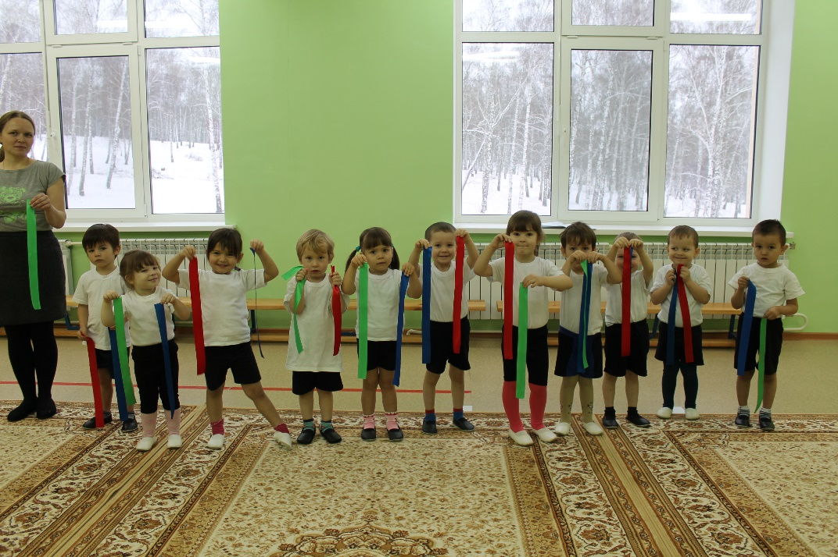
У ребенка обязательно должна быть специальная форма для занятий физкультурой – это, в первую очередь, вопрос гигиены, а во вторую удобство для выполнения физических элементов. В качестве физкультурной формы отлично подойдут шорты и футболка из несинтетических, дышащих материалов. На ноги можно одеть чешки или плотные носочки с прорезиненной (нескользящей) подошвой. Физическое развитие детей нужно продолжать и за пределами детского сада. Утренняя гимнастика по выходным дома и подвижные игры на прогулке, безусловно, пойдут на пользу вашему ребёнку.

Советы родителям по физическому воспитанию детей
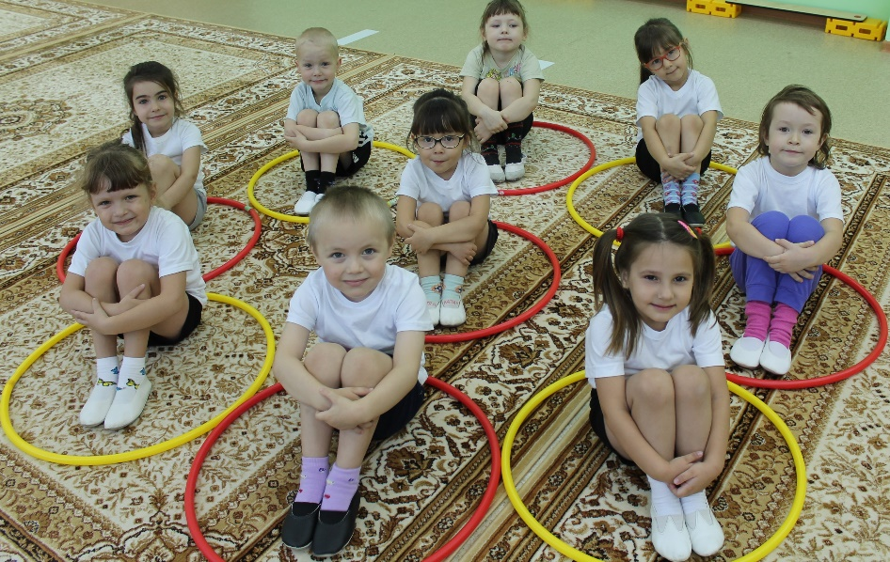
Совет 1: Поддерживайте интерес ребенка к занятиям физической культурой, ни в коем случае не выказывайте свое пренебрежение к физическому воспитанию и развитию. Пример взрослых в этом вопросе чрезвычайно важен. Как вы относитесь к физическому воспитанию, так будет относиться к нему и ваш ребенок.
Совет 2: Высокая самооценка — один из мощных стимулов для ребенка выполнять любую работу, будь то домашние задания или утренняя гигиеническая гимнастика. Всемерно поддерживайте в своем ребенке высокую самооценку — поощряйте любое его достижение, и в ответ вы получите еще большее старание.
Совет 3: Наблюдайте за поведением и состоянием своего ребенка во время занятий физическими упражнениями. Иногда родители не могут понять, почему ребенок капризничает и не выполняет, казалось бы, элементарных распоряжений родителей. Постарайтесь понять причину его негативных реакций. Не жалейте времени и внимания на то, чтобы установить с ним душевный контакт.
Совет 4: Ни в коем случае не настаивайте на продолжении тренировочного занятия, если по каким-то причинам ребенок этого не хочет. Нужно, прежде всего, выяснить причину отказа, устранить ее и только после этого продолжить занятие.
Совет 5: Не ругайте своего ребенка за временные неудачи. Ребенок делает только первые шаги в неизвестном для него мире, а потому он очень болезненно реагирует на то, когда другие считают его слабым и неумелым. Особенно остро это проявляется, если родители не знают, как дать ребенку понять, что они уважают его чувства, желания и мнения.
Совет 6: Важно определить индивидуальные приоритеты ребенка в выборе физических упражнений. Практически всем детям нравятся подвижные игры, но бывают и исключения. Например, ребенок хочет подражать своему любимому герою книги или кинофильма, но каких-то качеств, например физической силы, ему не хватает. В этом случае не удивляйтесь, если ваш ребенок вдруг попросит купить ему гантели или навесную перекладину для подтягивания.
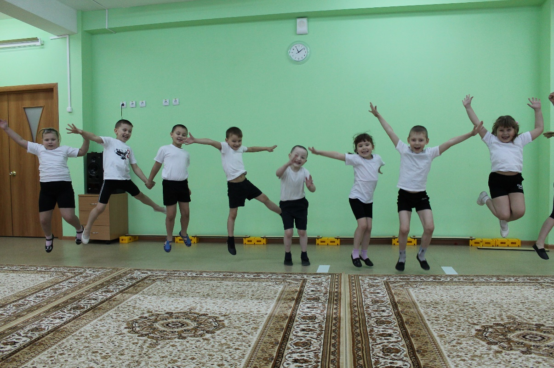
Совет 7: Не меняйте слишком часто набор физических упражнений ребенка. Если комплекс ребенку нравится, пусть он выполняет его как можно дольше, чтобы прочно усвоить тот или иной навык, движение.
Совет 8: Важно соблюдать культуру физических упражнений. Ни в коем случае не должно быть расхлябанности, небрежности, исполнения спустя рукава. Все должно делаться «взаправду».
Совет 9: Не перегружайте ребенка, учитывайте его возраст. Никогда не заставляйте ребенка выполнять физические упражнения, если он этого не хочет. Приучайте его к физической культуре и воспитанию исподволь, собственным примером.
Совет 10: Три незыблемых закона должны сопровождать вас в физическом воспитании детей: понимание, любовь и терпение.

